4.4 二元一次方程组的应用（1）同步练习

【知识盘点】
1．班主任王老师为奖励表现出色的同学，用20元钱买来铅笔与中性笔共30支作为奖品．已知铅笔的单价为0.50元，中性笔的单价为1元，问铅笔与中性笔各买了几支？设铅笔买了x支，中性笔买了y支，则可得方程组为_________．
2．两袋水果共6千克，一袋苹果的价格是每千克4元，一袋芒果的价格是每千克12元，共花费40元，则一袋苹果的质量为_______千克，一袋芒果的质量为_____千克．
3．现有56枚1角和5角的硬币，共有14元，问1角、5角的硬币分别是______，_____枚．
4．以绳测树长，若将绳二折测之，则绳余10尺；若将绳四折测之，则绳少2尺，则绳长为_______尺，树长为_______尺．
5．今有牛一、马一、值金八两，牛五、马三值金参拾肆两（题目大意是：1头牛、1匹马共价值8两“金”，5头牛、3匹马共价值34两“金”），问每头牛价值为______金，每头马价值为_______金．

【基础过关】
6．今有鸡兔若干，它们共有24个头和74只脚，则鸡兔各有（ ）
A．鸡10，兔14 B．鸡11，兔13
C．鸡12，兔12 D．鸡13，兔11
7．某班买电影票55张，共用了85元，其中甲种票每张2元，乙种票每张1元，设甲、乙两种票分别买了x张和y张，则可列出方程组为（ ）
A．
8．某同学到集贸市场买苹果，买每千克3元的苹果用去了所带钱数的一半，而其余的钱都买了每千克2元的苹果，则该同学所买的苹果的平均价格是每千克（ ）
A．2.6元 B．2.5元 C．2.4元 D．2.3元
9．七年级学生在学校会议室看戏，每排座位坐13人，则有1人无处坐；每排座位坐14人，则空12个座位，那么这间会议室座位排数共有（ ）
A．14 B．13 C．12 D．17
10．2006年8月超强中风登浙江苍南，苍南遭受严重的损失，各方积极投入抢险任务．抗洪救灾小组A地段现有28人，B地段有15人，现又调来29人，分配在A、B两个地段，使A地段的人数是B地段的2倍，则调往A、B地段的人数分别是（ ）
A．18，11 B．24，25 C．20，9 D．14，15
【应用拓展】
11．巍巍古寺在山林，不知寺内几多僧，三百六十四只碗，看看用尽不差争，三人共食一碗饭，四人共吃一碗羹，请问先生明算者，算来寺内几多僧．

12．2006年国庆节期间，九年级（2）班的一个综合实践活动小组去A、B两个超市调查去年和今年“十一”期间的销售情况，图中是调查后小敏与其他两位同学进行交流的情景．根据他们的对话，请你分别求出A、B两个超市今年“十一”期间的销售额．
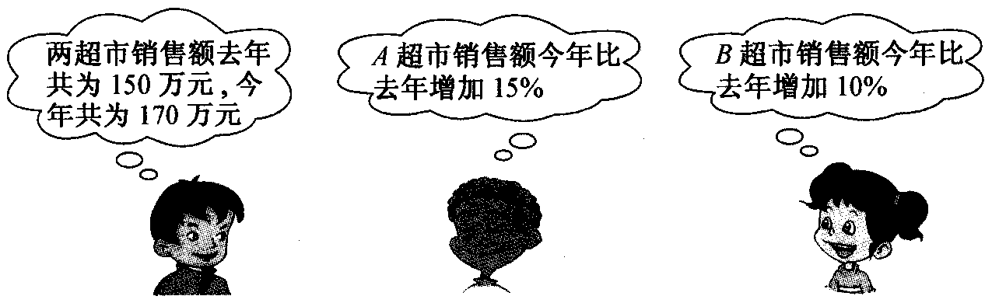

13．2006年世界杯足球赛德国组委会公布的四分之一决赛门票价格为：一等席300美元，二等席200美元，三等席125美元．某服装公司在促销活动中， 组织获得特等奖、一等奖的36名乘客到德国观看2006年世界杯足球赛四分之一决赛．除去其他费用后，计划买两种门票，用完5025美元，你能设计出最多几种购票方案，供该服装公司选择？并说明理由．

【综合提高】
14．某电脑公司现有A、B、C三种型号的甲品牌电脑和D、E两种型号的乙品牌电脑，希望中学要从甲、乙两种品牌电脑中各选购一种型号的电脑．
（1）写所有选购方案（利用树状图或列表方法表示）；
（2）已知希望中学购买甲、乙两种品牌电脑共36台（价格如图所示）恰好用10万元人民币，其中甲品牌电脑为A型电脑，求该学校购买了A型电脑几台？
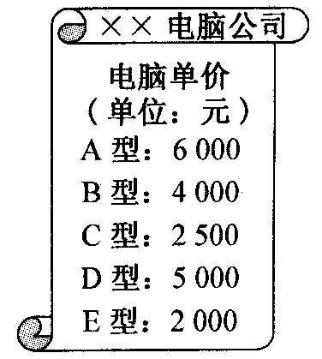

答案:
1． 2．4，2 3．35，21 4．48，14 5．5，3
6．B 7．A 8．C 9．B 10．C  
11．624 12．A超市100万元，B超市50万元
13．两种购票方案：一等席3张、三等席33张；二等席7张、三等席29张
14．（1） （2）7台

4．4 二元一次方程组的应用（2）

【知识盘点】
1．已知甲、乙两商店共有练习本200本，一天，甲商店售出29本，乙商店售出87本，结果两家店剩下的练习本数量相等，则甲商店原有练习本_____本，乙店原有练习本______本．
2．为保护环境，某校环保小组成员小明收集废电池，第一天收集1号电池6节，6号电池8节，总重量为700克；第二天收集1号电池4节，5号电池7节，总重量为500克，请问1号、5号电池每节各重多少克？
如果设1号电池每节重_____克，5号电池每节重_____克，则可以列出方程组___________，解这个方程得________．
3．一个搬运小组要在限定日期内将货车上的144吨货搬完，如果增加2名工人，恰好12小时完成任务；如果减少4名工人，就要推迟10小时完成，则这个小组共有______名工人，限定期限是______小时．
4．驴子和骡子驮着货物并排在路上走着，驴子不停地埋怨主人给它驮的货物太重，压得实在受不了．骡子说：“你发什么牢骚啊！我比你驮得多！如果你给我一袋，我驮的袋数就是你的两倍．”驴子反驳说：“没那么回事，只要你给我一袋，我们就一样多了！”你能算出驴子和骡子各驮几袋货物吗？
设驴子驮x袋货物，骡子驮y袋货物，则可列出方程组_________．

【基础过关】
5．某课外小组分组开展活动，若每组7人，则余下3人；若每组8人，则少5人，设课外小组的人数为x和分成的组数为y，根据题意可列方程组得（ ）
A．
6．开学后，某书店向学校推销两种素质教育用书，如果原价买这两种图书共需850元，书店推销时第一种书打八折，第二种书打七五折，结果两种书共少了200元，则买原来每种书分别要（ ）
A．250元，600元 B．600元，250元
C．250元，450元 D．450元，200元
7．游泳池里，男孩戴蓝游泳帽，女孩戴红游泳帽，在每个男孩看来，蓝帽与红帽一样多；在每个女孩看来，蓝帽是红帽的两倍，则男孩，女孩各有多少人（ ）
A．4，3 B．3，4 C．3，3 D．4，2
8．如图，用8块相同的长方形地砖拼成一块宽为60厘米的矩形地面，则每块地砖的长和宽分别是（ ）
A．48厘米，12厘米 B．48厘米，16厘米
C．44厘米，16厘米 D．45厘米，15厘米
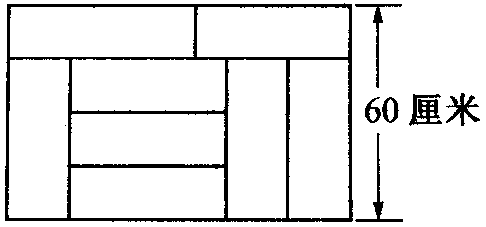

【应用拓展】
9．“一百馒头一百僧，大僧三个更无争，小僧三人分一个，大小和尚有几个？”题目大意是：共有100个馒头和100个僧人，大僧人每人分三个馒头，小僧人3个人分一个馒头，问：大，小僧人各多少人？

10．某农场有300名职工耕种51公顷土地，计划种植水稻、棉花和蔬菜，已知种植各种植物每公顷所需劳动力人数及投入的设备资金如下表：
农作物品种 | 每公顷需劳动力 | 每公顷需投入资金
水稻 | 4人 | 1万元
棉花 | 8人 | 1万元
蔬菜 | 5人 | 2万元
已知该农场计划在设备上投入67万元，应该怎样安排这三种作物的种植面积，才能使所有职工都有工作，而且投入的设备资金正好够用？

11．如图，将大拇指与小拇指尽量张开时，两指尖的距离称为指距．某项研究表明，一般情况下，人的身高h和指距d之间有关系式h=ah+k．下表是测得一些人的指距与身高的一组数据：
指距d（cm） | 20 | 21 | 22 | 23
身高h（cm） | 160 | 169 | 178 | 187
（1）求a，k的值；
（2）某人身高为196cm，那么他的指距估计是多少厘米？
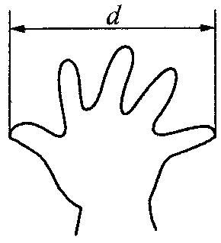

【综合提高】
12．右图是A、B两所学校艺术节期间收到的各类艺术作品情况的统计图：已知A学校收到的剪纸作品比B学校的多20件，收到的书法作品比B学校的少100件，请问这两所学校收到艺术作品的总数分别是多少件？
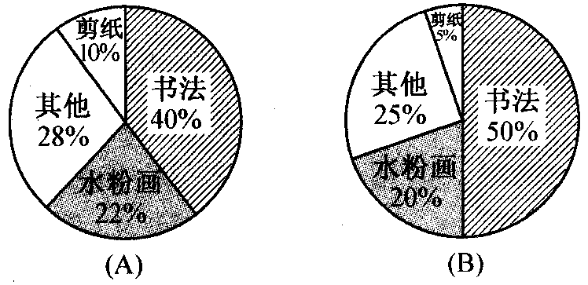

答案:
1．71，129 2．x，y
5．C 6．A 7．A 8．D
9．大僧25人，小僧75人
10．水稻15亩，棉花20亩，蔬菜16亩
11．（1）a=9，k=-20 （2）24
12．A校500件，B校600件

